Управление образования администрации Озёрского городского округа
Муниципальное бюджетное учреждение дополнительного образования
«Дворец творчества детей и молодёжи»

Пакет методических материалов
игровой программы «Земля – наш общий дом»
для воспитанников МБДОУ ДС «Родничок»

Нэлли Нурисовна Антипьева,
педагог-организатор

Озёрск
2025
Утверждаю
Директор МБУ ДО ДТДиМ
________________Е. В. Романов
«____»________2026 г.

Время и место проведения:
20.04-24.04.2026 Новогорненский филиал «Дружба»

№ п/п | Содержание | Сроки выполнения | Ответственный | Исполнитель
1 | Разработка сценария мероприятия | 17.04 | Антипьева Н. Н. | Антипьева Н. Н.
2 | Анонс мероприятия в сети Интернет | 20.04 | Антипьева Н. Н. | Антипьева Н. Н.
3 | Фотосъемка | 20.04-24.04 | Антипьева Н. Н. | Андреева Н. В.  Дубняк Н. В.  Яминова Л. А.
4 | Проведение мероприятия | 20.04-24.04 | Антипьева Н. Н. | Антипьева Н. Н.
5 | Рефлексия мероприятия. Подготовка отчета и анализа | 24.04 | Антипьева Н. Н. | Антипьева Н. Н.
6 | Оформление пакета документов | 24.04 | Антипьева Н. Н. | Антипьева Н. Н.
7 | Подача информации в СМИ | 24.04 | Антипьева Н. Н. | Антипьева Н. Н.

Составил педагог-организатор Антипьева Н. Н.

СОГЛАСОВАНО
Зам. директора МБУ ДО «ДТДиМ»
________________ И.Т. Серегина

Пояснительная записка
игровой программы «Земля – наш общий дом»
для воспитанников МБДОУ ДС «Родничок»
Название: «Земля – наш общий дом»
Форма проведения: игровая программа
Дата проведения: 20.04-24.04.2026.
Место проведения: Новогорненский филиал МБУ ДО «ДТДиМ» - «Дружба».
Целевая аудитория: воспитанники МБДОУ ДС «Родничок».
Продолжительность: 30 минут.
Цель: Создание у детей радостного, праздничного настроения и формирование основ экологической культуры через игровую, познавательную и творческую деятельность.
Задачи:
Личностные:
- Воспитывать бережное отношение к природе, чувство ответственности за планету Земля.
- Формировать эмоционально-положительный отклик на совместные игры и танцы.
- Развивать доброжелательность, желание помогать природе и заботиться о ней.
Метапредметные:
- Развивать внимание, умение действовать по сигналу (игры «Птицы», «Капельки»).
- Формировать умение отвечать на вопросы, высказывать своё мнение (обсуждение рисунков).
- Развивать навыки совместной работы в команде (раскрашивание планет).
Предметные:
- Закрепить элементарные знания о живой и неживой природе (вода, птицы, растения).
· Познакомить с простейшим способом очистки воды (эксперимент).
· Учить различать экологически правильные и неправильные действия (игра «Хорошо или плохо»).
Планируемые результаты:
- Дети проявляют интерес к теме экологии и бережного отношения к природе.
- Дети активно участвуют в играх, танце, эксперименте и коллективном творчестве.
- Дети могут назвать несколько правил поведения в лесу и на природе.
- Дети понимают разницу между «чистой» и «грязной» планетой и делают выбор в пользу чистой.
Материально-техническое обеспечение: ноутбук, микрофон, видеоролик про экологию, колонка, две музыкальные композиции: весёлая ритмичная музыка для игры «Капельки» и песня для флэшмоба «Давайте беречь нашу Землю вместе», два листа ватмана с нарисованным карандашом кругом Земли, цветные карандаши или фломастеры, два прозрачных стакана, воронка, 3–4 ватных диска, вода и немного земли или песка для приготовления грязной воды.

Ход викторины «Здоровье дороже золота»:
1. Вступление и видеоролик
2. Игра «Хорошо или плохо»
3. Игра на внимание «Птицы»
4. Игра-кричалка «Если я приду в лесок»
5. Подвижная игра «Капельки»
6. Эксперимент «Очистим воду»
7. Флэшмоб «Давайте беречь нашу Землю вместе»
8. Торжественное обещание – дети в кругу повторяют за ведущей: «Обещаем!» (беречь природу, не мусорить и т.д.).
9. Игра-раскраска «Чистая или Грязная планета»
10. Обсуждение рисунков
Сценарий мероприятия
Фея Экологии. Здравствуйте, ребята! Я – Фея Экологии. Я хожу по земле и смотрю, чтобы всё было в порядке: чтобы птички пели, цветы росли, реки были чистыми. Сегодня мы с вами разберемся, что мы можем сделать, чтобы сохранить нашу с вами планету. Сначала мы посмотрим короткий фильм про природу. Смотрите внимательно.
Включается видеоролик про экологию.
Фея Экологии. Вам понравилось? Что вы там видели? (Дети отвечают (деревья, цветы, птиц, мусор, речку).
Фея Экологии. Молодцы! Земля – наш большой дом. Мне одной за порядком следить трудно. Вы хотите стать моими помощниками – защитниками природы? (Дети: «Да!»)
Игра «Хорошо или плохо»
Фея Экологии. Сейчас я проверю, как вы знаете правила. Я говорю, что делают люди, а вы отвечаете: «Хорошо» или «Плохо».
- Ломать ветки – это… (плохо)
- Сажать цветы – это… (хорошо)
- Бросать мусор на землю – это… (плохо)
- Кормить птиц – это… (хорошо)
- Кричать в лесу – это… (плохо)
- Поливать цветок – это… (хорошо)
Фея Экологии. Молодцы! Всё правильно.
Игра на внимание «Птицы»
Фея Экологии. А теперь игра на внимание. Если я назову птицу – хлопаем. Если не птицу – топаем.
- Голуби (хлопают)
- Синицы (хлопают)
- Машины (топают)
- Вороны (хлопают)
- Котлеты (топают)
- Соловьи (хлопают)
- Скворцы (хлопают)
- Утюги (топают)
Фея Экологии. Какие внимательные! Настоящие знатоки птиц. А расскажите мне пожалуйста, что мы можем сделать, чтобы помочь птицам, особенно зимой? (Дети отвечают.)
Игра-кричалка «Если я приду в лесок»
Фея Экологии. Сейчас я буду говорить, что я делаю в лесу. А вы кричите «ДА» – если так делать можно, и «НЕТ» – если нельзя.
- Сорву ромашку? (НЕТ!)
- Сломаю ветку? (НЕТ!)
- Оставлю хлебушек для птичек? (ДА!)
- Брошу мусор на траву? (НЕТ!)
- Соберу мусор в пакет? (ДА!)
- Буду беречь природу? (ДА!)
Фея Экологии. Отлично!
Подвижная игра «Капельки: Тучка, Ручеёк, Озеро»
Фея Экологии. Без чего не могут жить люди, звери и цветы? Без воды! Сейчас мы превратимся в капельки.
- «Тучка» – собраться в кружок по 4–5 человек, руки вверх.
- «Ручеёк» – взяться за руки и бежать змейкой за мной.
- «Озеро» – взяться за руки в один большой круг.
Включается весёлая музыка. Фея командует: Тучка! Ручеёк! Озеро!
Фея Экологии. Молодцы, капельки! Садитесь на места.
Эксперимент «Очистим воду»
На столике: стакан с грязной водой, пустой стакан, воронка, ватные диски.
Фея Экологии. Посмотрите – это грязная вода. Её нельзя пить. А можно ли её очистить? Смотрите.
Фея ставит воронку в пустой стакан, кладёт ватные диски, медленно льёт грязную воду. Вода очищается.
Фея Экологии. Видите? Ватные диски забрали всю грязь. Вода стала чистой. Так и природа очищает воду, но ей нужно помогать – не мусорить.
Флэшмоб «Давайте беречь нашу Землю вместе»
Фея Экологии. А теперь встаём все врассыпную. Будем танцевать и показывать, как мы любим нашу планету. Повторяйте за мной!
Включается песня «Давайте беречь нашу Землю вместе»
Фея показывает движения:
- Руки вверх – «солнышко»
- Руки в стороны – «земля»
- Пружинка с хлопками
- Кружимся
- Обнимаем себя – «берегу»
- Снова хлопки
Фея Экологии. Как здорово вы танцуете!
Вы прошли все испытания. Я принимаю вас в помощники – юные защитники природы. Встаём в круг. Я говорю, а вы дружно отвечаете: «Обещаем!»
- Не ломать деревья – Обещаем!
- Не обижать птиц и зверей – Обещаем!
- Не бросать мусор – Обещаем!
- Беречь воду – Обещаем!
- Любить и беречь нашу Землю – Обещаем!
Все вместе громко. МЫ ОБЕЩАЕМ!
Игра-раскраска «Чистая планета и Грязная планета»
На двух столах – два листа ватмана с нарисованным кругом (Земля).
Фея Экологии. А сейчас мы нарисуем две планеты.
Делит детей на две команды.
Фея Экологии. Команда 1 – «Чистая планета»
Раскрашивать яркими цветами, рисовать цветы, бабочек, солнышко.
Команда 2 – «Грязная планета»
Раскрашивать серым и коричневым, рисовтаь кусочки бумаги – «мусор».
Дети раскрашивают 3–4 минуты. Фея помогает, подбадривает.
Обе планеты вывешиваются рядом.
Фея Экологии. Посмотрите. Какая планета вам нравится больше?
Дети показывают на чистую.
Фея Экологии. Почему?
Дети отвечают (красиво, чисто, есть цветы, нет мусора).
Фея Экологии. А на какой планете вы хотите жить?
Дети. На чистой!
Фея Экологии. Правильно! Это зависит только от нас. Если мы будем беречь природу – наша Земля будет чистой и красивой. А если будем мусорить – станет грязной. Какую планету вы выбираете?
Дети. Чистую!
Фея Экологии. Я очень рада. Вы настоящие друзья природы.
Давайте сфотографируемся на память вокруг наших планет. Берегите нашу Землю! До свидания, ребята!
Приложения (раскраска)
(Земля чистая)

(Земля грязная)
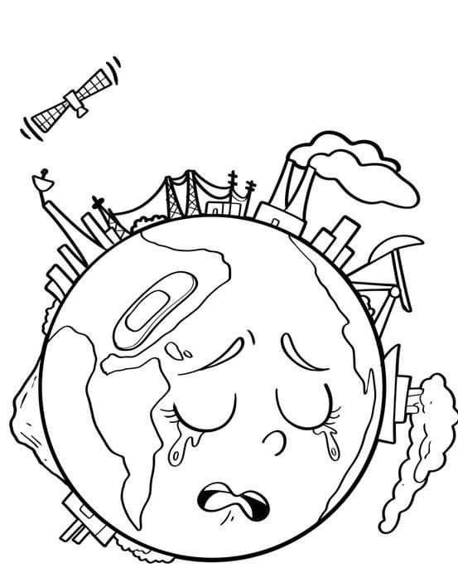

Оформление
